

МИНИСТЕРСТВО НАУКИ И ВЫСШЕГО ОБРАЗОВАНИЯ РОССИЙСКОЙ ФЕДЕРАЦИИ

**ФЕДЕРАЛЬНОЕ ГОСУДАРСТВЕННОЕ БЮДЖЕТНОЕ**

**ОБРАЗОВАТЕЛЬНОЕ УЧРЕЖДЕНИЕ ВЫСШЕГО ОБРАЗОВАНИЯ**

**«ДОНСКОЙ ГОСУДАРСТВЕННЫЙ ТЕХНИЧЕСКИЙ УНИВЕРСИТЕТ»**

**(ДГТУ)**

Факультет Информатика и вычислительная техника

Кафедра Кибербезопасность информационных систем

**ЛАБОРАТОРНАЯ РАБОТА № 1**

на тему «Алгоритмы нахождения кратчайших путей в графе»

Выполнил обучающийся гр. ВКБ31

Белов Дмитрий Андреевич

Проверил

Доцент, Савельев Василий Александрович

Ростов-на-Дону

2022

Реализовать нахождение кратчайшего пути в графе между двумя заданными вершинами. Внутренняя структура графа не задается, но рекомендуется ориентироваться на решения эффективные и по памяти, и по времени реализации алгоритма. Также в задание входит создание вспомогательных библиотек, обеспечивающих ввод/вывод графа.

**Задание 1**

Создать библиотеку, обеспечивающую ввод и вывод графа в текстовой форме. Граф в текстовом файле задается списком ребер — одно ребро на строке, ребро задается номером начальной вершины, номером конечной вершины и весом ребра. Все три значения целые, разделяются пробельными символами.

Пример:

0 1 7

0 2 9

1 2 10

1 3 15

2 3 11

Написать тесты и отладить эту библиотеку.

Измерить скорость ввода-вывода

**Задание 2**

Создать библиотеку, обеспечивающую ввод и вывод графа в бинарной форме. Использовать для сохранения значений 32-разрабные целые поля в сетевом порядке байтов. Написать тесты и отладить библиотеку. Измерить скорость ввода/вывода.

Код к заданию 1 и 2 (библиотека для бинарного/небинарного ввода-вывода графов):

|  |
| --- |
| import os.path as osp  def load_graph(file,is_bin=False):  if is_bin:  graph=open(file,'rb')  fsize=osp.getsize(file)  reblist=[]  for e in range(int(fsize/12)):  temp=[]  for k in range(3):  temp.append(int.from_bytes(graph.read(4),'little'))  reblist.append(temp)  else:  graph=open(file,'r')  reblist=[[int(k) for k in e.split()] for e in graph.readlines()]  graph.close()  return reblist  def save_graph(graph,file_name,is_bin=False):  if is_bin:  newf=open(file_name,'wb')  for e in graph:  newf.write(e[0].to_bytes(4, byteorder='little'))  newf.write(e[1].to_bytes(4, byteorder='little'))  newf.write(e[2].to_bytes(4, byteorder='little'))  else:  newf=open(file_name,'w')  for e in graph:  newf.write('{} {} {}\n'.format(e[0],e[1],e[2]))  newf.close() |

**Задание 3.**

Написать программу, способную прочесть граф из указанного файла (как в текстовой, так и бинарной форме, выбирается ключом командной строки), получающую также в командной строке номера начальной и конечной вершин. Выводится кратчайший путь между этими вершинами. Если пути нет, выводится одна строка с номерами начальной и конечной вершин и длиной пути -1. Если конечная вершина не указана, выводится длина кратчайшего пути из начальной вершины во все остальные вершины.

Написать тесты и отладить программу.

Программа:

|  |
| --- |
| from sys import argv  import graphlib as gr  if len(argv)>1:  if argv[1]!='/?':  filename=argv[1]  else:  print('Поиск в графе кратчайшего пути между заданными вершинами.\nlaba1.py [имя_файла_графа] (тип_файла /b-бинарный файл или /n -небинарный) (номер_начальной_вершины) (номер_конечной_вершины)')  exit()  if len(argv)>4:  if argv[2]=='/b':  is_bin=True  else:  is_bin=False  start=int(argv[3])  fin=int(argv[4])  else:  is_bin=False  start=0  fin=3  else:  is_bin=False  start=0  fin=3  filename='input.txt'  def graph_short_path_find(cpoint,tpoint,rebrs,length=0,dellst=[],lens=[],path=''):  if length==0:  lens=[]  path+=str(cpoint)+'-'  if cpoint==tpoint:  lens.append(length)  #print('Найден путь ',path[:-1],':',length)  return None  for num in dellst:  rebrs.pop(num)  dellst=[]  for c,d in enumerate(rebrs):  if (cpoint in rebrs[c]):  dellst.append(c)  dellst.reverse()  for num in dellst:  if rebrs[num][0]!=cpoint:  nextp=rebrs[num][0]  else:  nextp=rebrs[num][1]  graph_short_path_find(nextp,tpoint,rebrs[:],length+rebrs[num][2],dellst,lens,path)  if not lens:  otv='{} {} -1'.format(cpoint,tpoint)  else:  otv=min(lens)  lens=''  return otv  graph=gr.load_graph(filename,is_bin)  length=graph_short_path_find(start,fin,graph)  print(length) |

Запуск из консоли с использованием ключей:

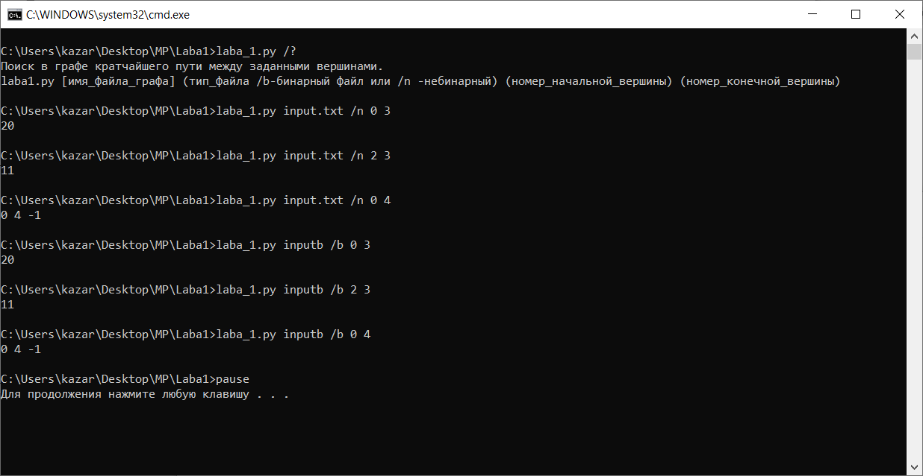

Структура бинарного файла(32-битные числа, little endian):

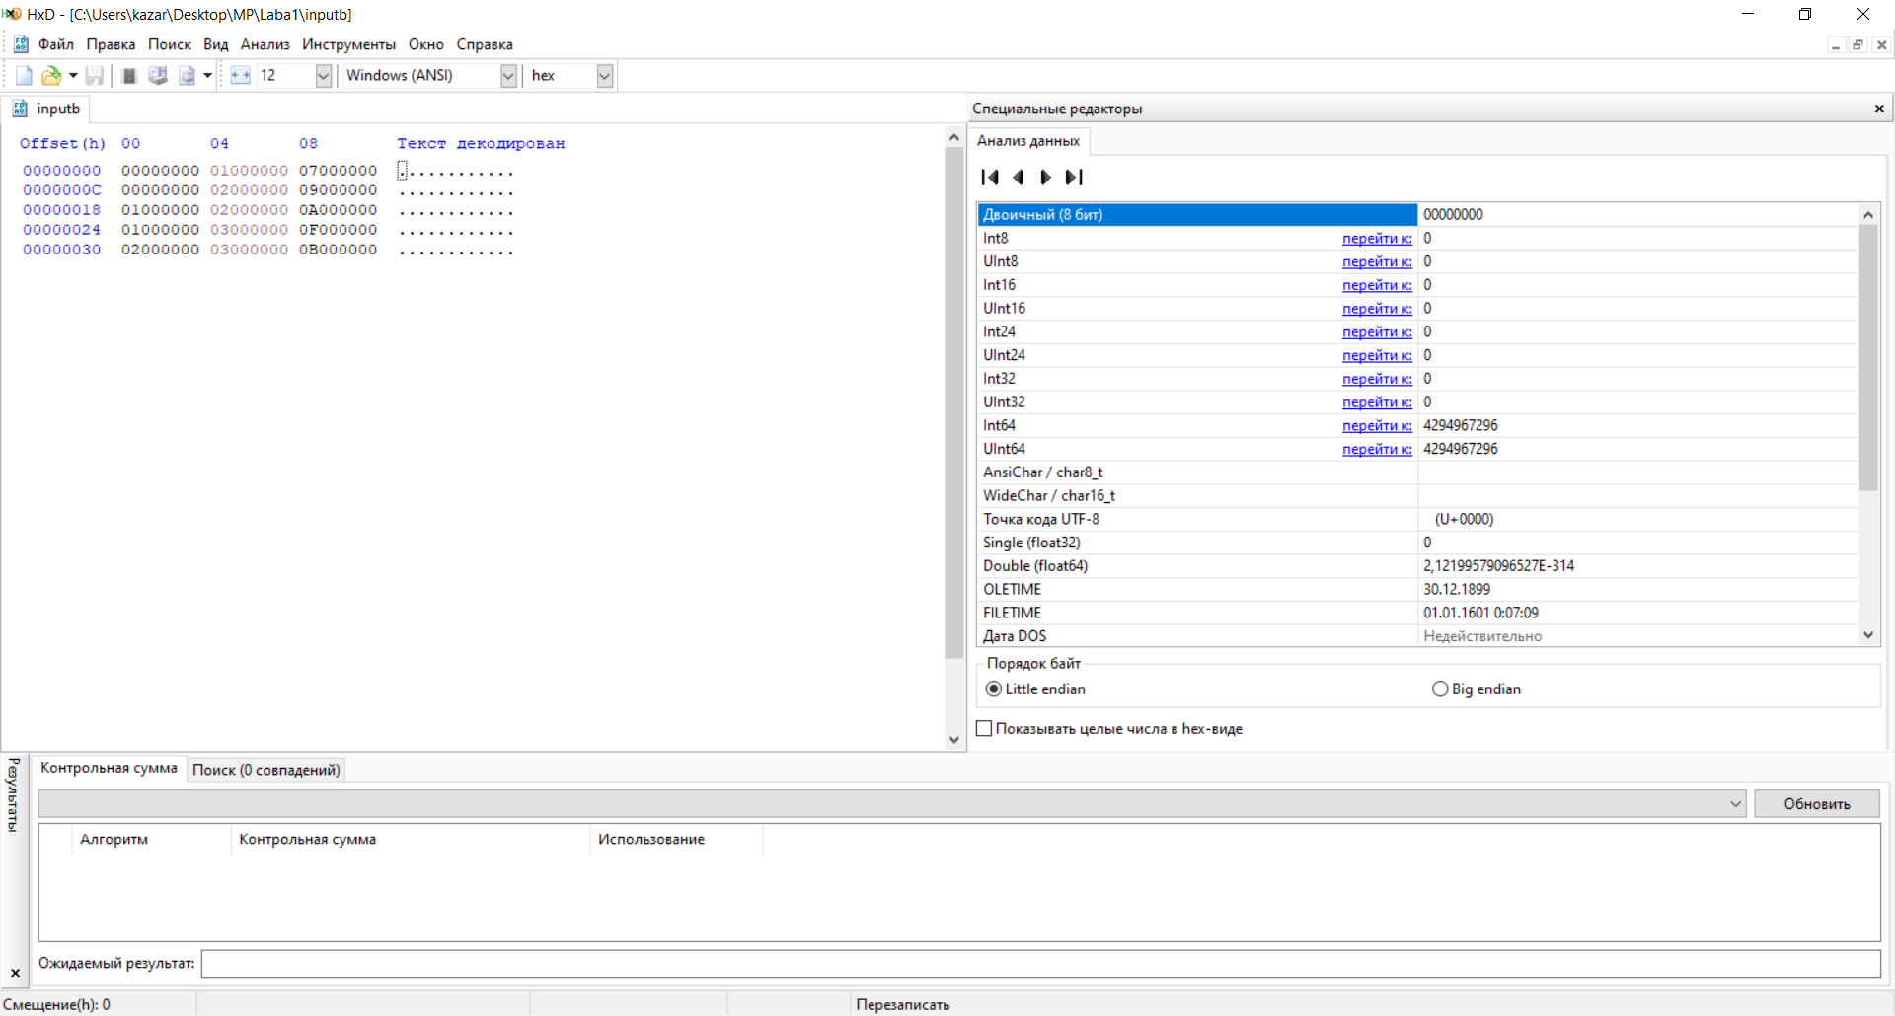

Тестов:

|  |
| --- |
| class TestShortPath(unittest.TestCase):  def test_1(self):  self.assertEqual(graph_short_path_find(0,3,graph), 20)  def test_2(self):  self.assertEqual(graph_short_path_find(2,3,graph), 11)  def test_3(self):  self.assertEqual(graph_short_path_find(3,0,graph), 20)  def test_4(self):  self.assertEqual(graph_short_path_find(3,2,graph), 11)  def test_5(self):  self.assertEqual(graph_short_path_find(2,4,graph), '2 4 -1')  def test_6(self):  self.assertEqual(graph_short_path_find(4,2,graph), '4 2 -1')  def test_7(self):  self.assertEqual(graph_short_path_find(5,6,graph), '5 6 -1')  def test_8(self):  self.assertEqual(graph_short_path_find(6,5,graph), '6 5 -1')  def test_9(self):  self.assertEqual(graph_short_path_find(1,3,graph), 15)  def test_10(self):  self.assertEqual(graph_short_path_find(3,1,graph), 15)  if __name__ == "__main__":  graph=gr.load_graph(filename,is_bin)  unittest.main() |

Итог прохождения теста:

